**Backtracking**

- 해를 찾는 도중에 막히면 (해를 찾지 못하면 ) 되돌아가서 다시 해를 찾는 방법.

( 최적화문제, 결정문제 )

* (ex) 미로찾기

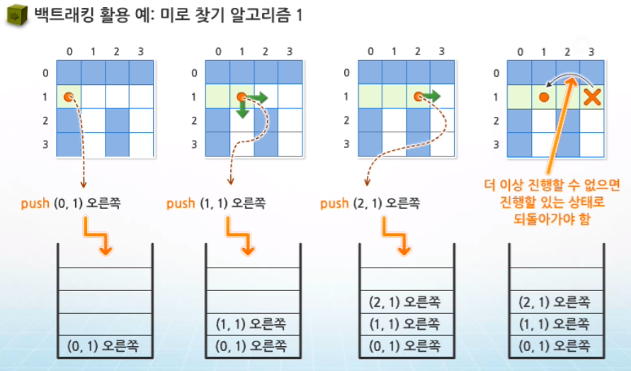

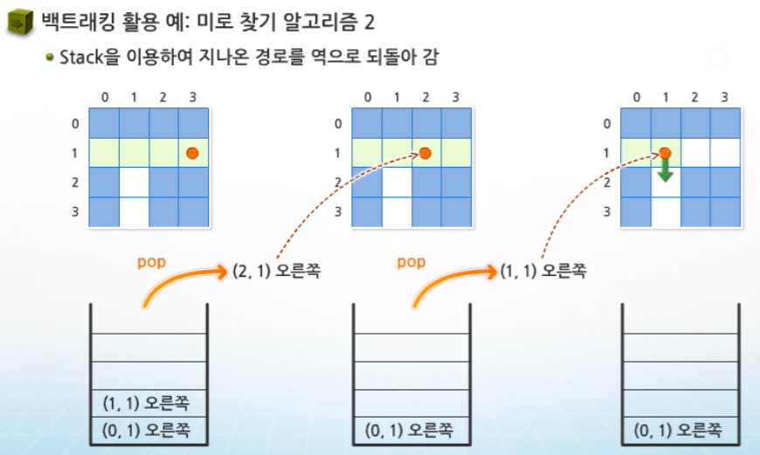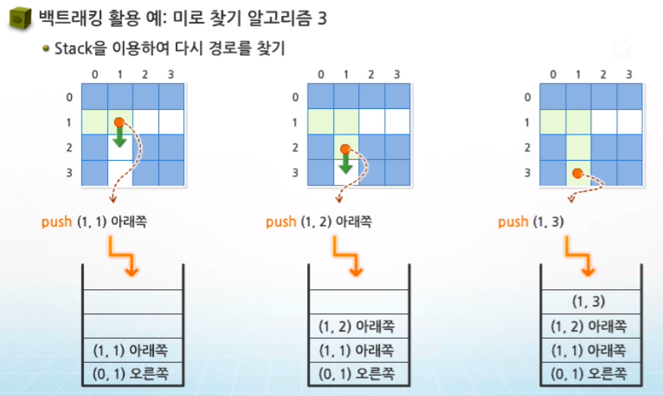

**\* 백트래킹 VS 깊이우선탐색**

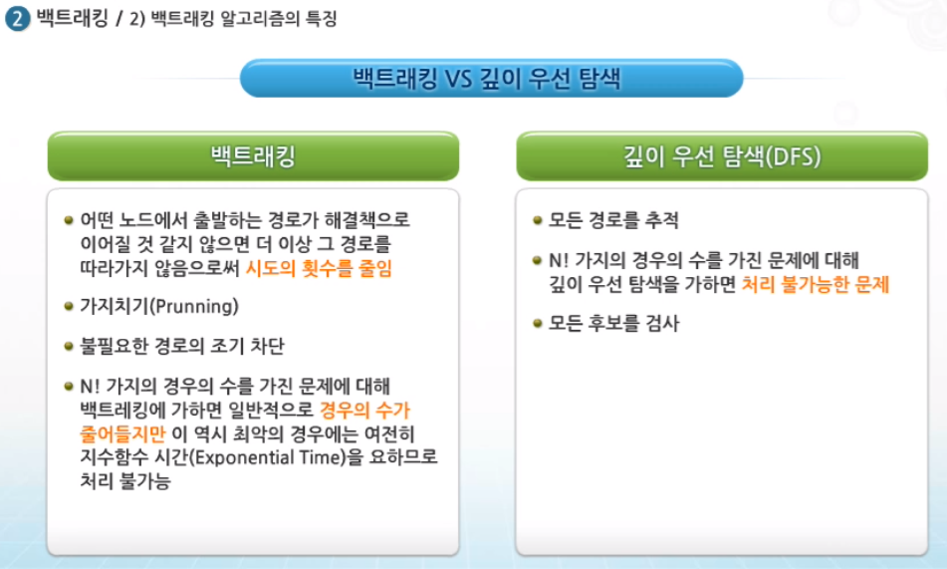

**\* 백트래킹의 유망성**

- 어떤 노드의 유망성을 점검한 후 유망하지 않다고 결정되면 부모로 되돌아가서 다음 노드로 감

( 유망하지 않다고 판단하는 경우 : 해당 경로가 해답이 될 수 없음 )

- 가지치기(Pruning) : 유망하지 않은 노드가 포함되는 경로는 더 이상 고려하지 않음

**\* 알고리즘**

1. 상태공간 Tree의 깊이 우선 검색을 실시

2. 각 노드가 유망한지를 점검

3. 만일 그 노드가 유망하지 않으면, 노드의 부모 노드로 돌아가서 다른 노드를 검색

